“心”あるまちへ！活性化キャンペーン第５弾
地域活性化商品券「シンチケ」取扱説明書

- 対象者
  - 令和５年１１月１日時点で中央市住民基本台帳に登録されている人
  - ①に登録がある人で昭和３３年４月１日以前に生まれた人

- 利用期間
令和６年１月２６日（金）～令和６年３月３１日（日）※店舗での利用期間

- シンチケについて
上記１の対象者のうち①に一人１０，０００円分のシンチケを配布します。また、②の人についてはさらに３，０００円分のシンチケを配布します。
共通券 ３，０００円（１，０００円券×３枚）
中小店専用券 ７，０００円（１，０００円券×７枚）
中小店専用券（６５歳以上用） ３，０００円（１，０００円券×３枚）

- 利用時の注意事項
- 本券は偽造防止処理が施されています。
- 本券は、ビール券、プリペイドカード、切手など換金性の高いものの購入及び電子マネーへの入金、国・地方公共団体への支払いや公共料金（電気、ガス料金等）の支払い、仕入れ及び経費などの支払い、その他各取扱店舗が指定するものにはご利用できません。
- 本券は現金への両替はできません。
- 本券の払い戻しはできません。
- 本券の額面に満たない利用であっても、お釣りはお支払いできません。
- 本券の紛失、損失、破損等に対して発行者は一切の責任を負いかねます。
- 本券の再発行は一切できません。

- 取扱店舗への登録について
- 登録については、原則１１月１４日（火）～２９日（水）までです。この期間に間に合わない場合でも登録は可能ですが、市民にお渡しする店舗一覧のチラシには掲載されず、商工会・市ホームページのみお知らせする形となります。予めご了承ください。
- 市民が利用できる券の区分については事業面積によって異なります。
事業面積が1,000㎡未満 共通券・中小店専用券（65歳以上用含む）が利用可です。
事業面積が1,000㎡以上 共通券のみが利用可です。

- 利用から換金までの流れ
  - 利用者からシンチケの利用があったら、裏面に利用日と取扱店を記載
  - 換金請求書を記入し、利用済みのシンチケと合わせて山梨中央銀行へ持参
  - 申請内容を確認し、問題なければ指定口座に利用額を振り込む

- 換金について
原則、毎週金曜日に締めて翌週水曜日に指定口座に振り込みます。なお、申請期限を過ぎた場合、換金の受付は致しませんのでご注意ください。
- 換金申請期間 令和６年１月２６日（金）～令和６年４月１２日（金）
平日のみ 午前９時～午後３時
- 換金日 令和６年２月７日（水）～令和６年４月１７日（水）
毎週水曜日
- 換金窓口 山梨中央銀行（田富支店、医大前支店）
- 換金手数料 無料
- 持ち物 利用済みのシンチケ、換金請求書、事業者登録証明書

- 換金時の注意事項
- 市民から利用があった場合は、裏面に①利用があった日②取扱店舗名を記入又は押印し、換金請求書に記入のうえ、山梨中央銀行(田富支店、医大前支店)の換金窓口に持参してください。
- 換金請求書は山梨中央銀行(田富支店、医大前支店)で受け取るか、商工会又は市ホームページよりダウンロードしてください。
- 山梨中央銀行で確認後、取扱店が申請時に登録した口座に振り込みます。
- 商品券は、ある程度まとめて持参してください。

参考 シンチケの券面

共通券（額面１，０００円）
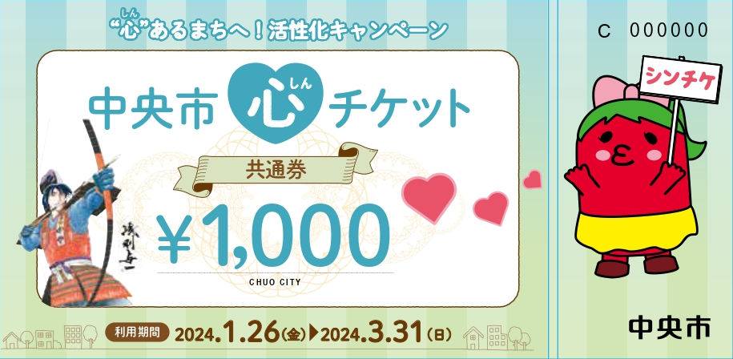
見 本

中小店共通券（額面１，０００円）
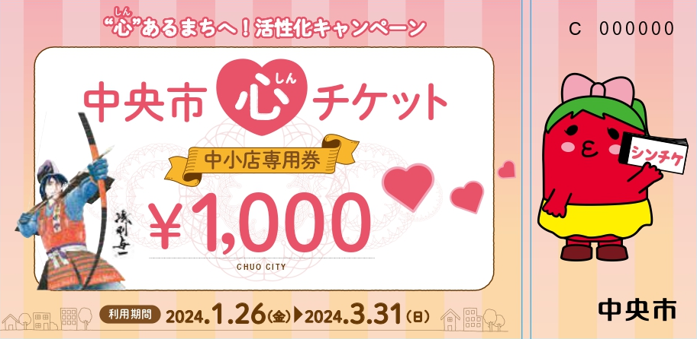
見 本
65歳以上用 中小店専用券（額面１，０００円）
見 本
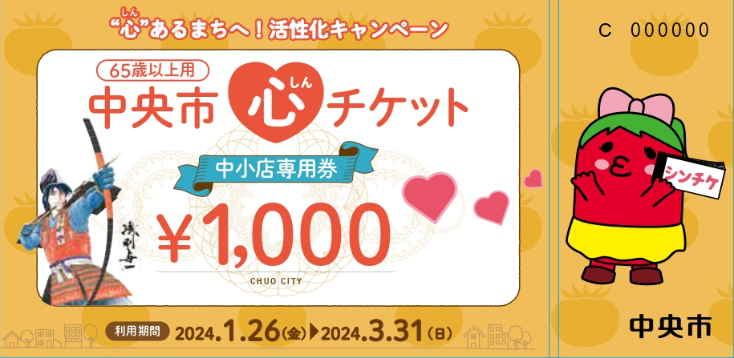

券裏面（共通券・中小店専用兼共通）
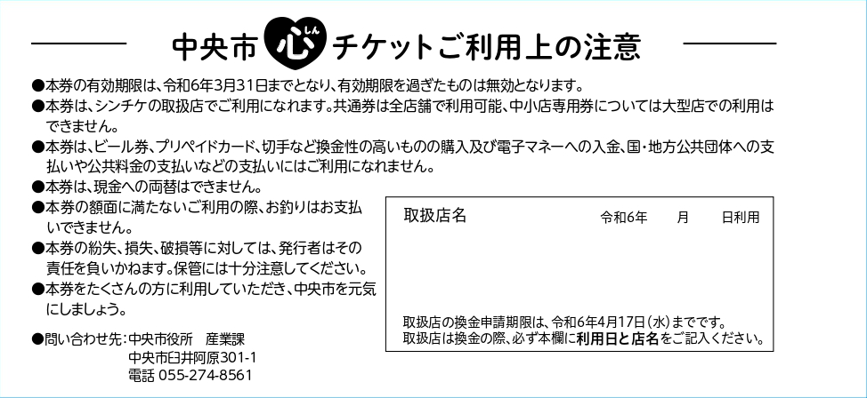
見 本

